ÇELİK HALATLI PENCERE KİLİDİ İLE GÜVNLİK FİLESİ ALIMI TEKNİK ŞARTNAMESİ
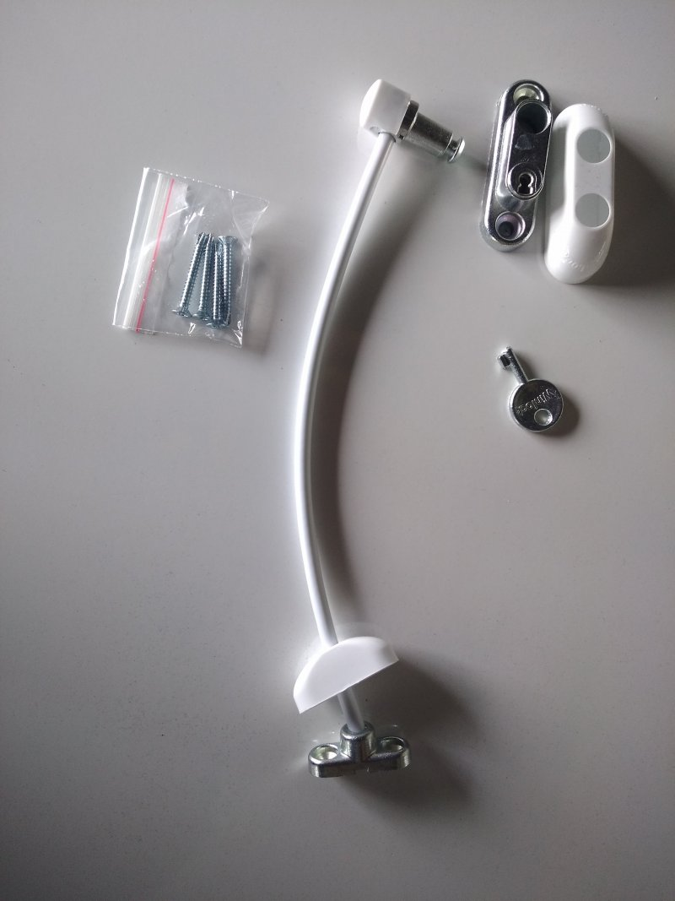 | Halat kalınlığı 5 mm olacak.  450 kg kadar kuvvete dayanacak kapasitede olmalıdır.  Anahtarı ile beraber olacaktır.  Halat boyu en az 20 cm olacaktır.

- Güvenlik Filesi:
- Kullanılan İplik: %100 Polyamid
- İp Kalınlığı: 6 mm
- Göz Aralığı: 10 cm x 10 cm (Kareleme)
- Taşıma Kapasitesi: ~600 kg
- Üretim Biçimi: Düğümlü El Örgüsü / Düğümsüz Makine Ağı

Diğer hususlar:
- Güvenlik filesi için tüm bağlantılar yüklenici tarafından yapılacaktır.
- Merdivenlere ve duvara yapılacak montajlarda kırıntı döküntü olmayacaktır.
- Merdiven montajlarında, montaj yerleri öğrencilere zarar vermeyecek şekilde olacaktır.
- Pencere kilitlerinin montajı yapılacak olup anahtarlar idareye teslim edilecektir.
- Verilen ölçüler yaklaşık olup ana merdiven ile yangın merdiveninin tamamına file çekilecektir. Net ölçümler için sorumluluk yükleniciye aittir.
- Çalışmalar eğitim ve öğretimi aksatmayacak sürelerde yapılacaktır.
- İşin teslim süresi 20 gündür.

